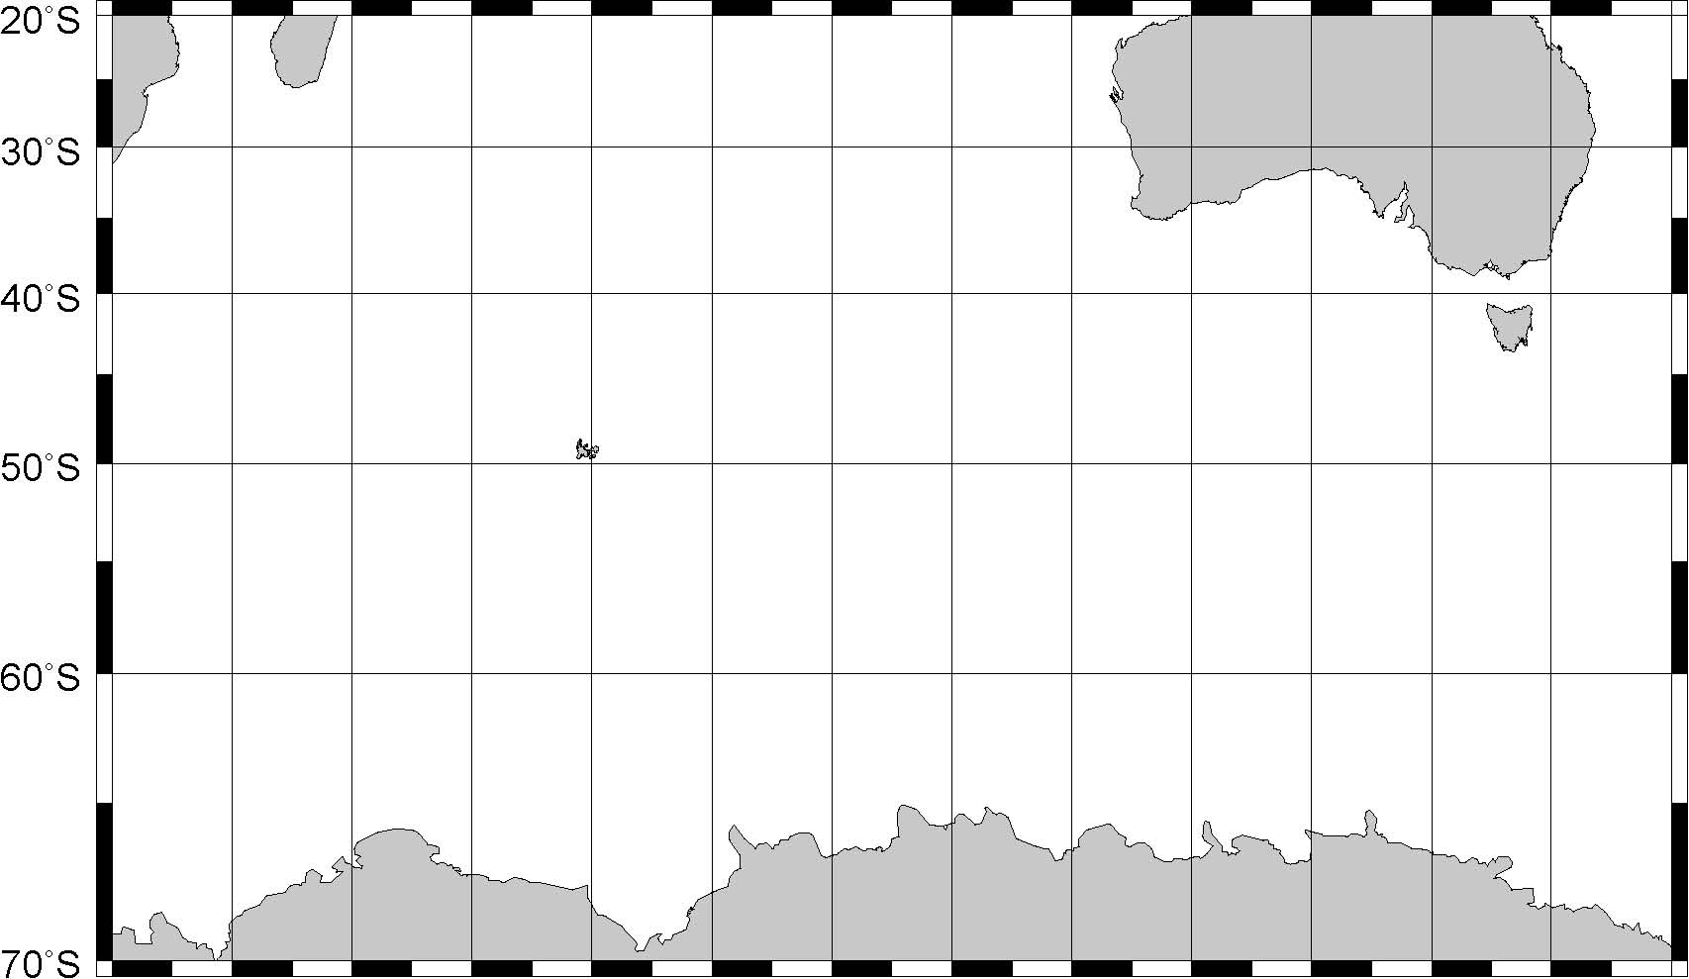

20ºS

30ºS

40ºS

50ºS

60ºS

70ºS

40ºE

60ºE

80ºE

100ºE

120ºE

140ºE

160ºE

St. 1

4

5

3

Syowa Station

**JARE-57 (*Shirase*)**

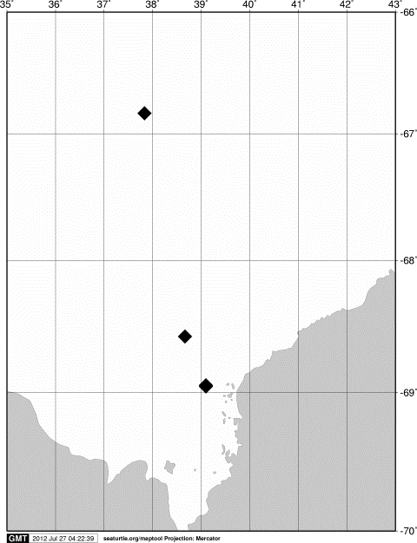

**BP**

70ºS

69ºS

68ºS

67ºS

66ºS

40ºE

42ºE

38ºE

36ºE

**E**

**A**

**C**

**B**

2

6

7

8

9

10

**D**

Fig. 1. Icebreaker *Shirase* sampling stations during JARE-57 in 2015/2016. ■: December, ●: February, ▲: March.